
INSTITUTO FEDERAL DE EDUCAÇÃO, CIÊNCIA E TECNOLÓGICA DO RN
CAMPUS JOÃO CÂMARA

Av. Antônio Severiano da Câmara, BR 406, s/n, Zona Rural – João Câmara

Disciplina: Eletricidade e Eletrônica

Professor: Gustavo Fernandes de Lima

Lista 03 – Funções Senoidais

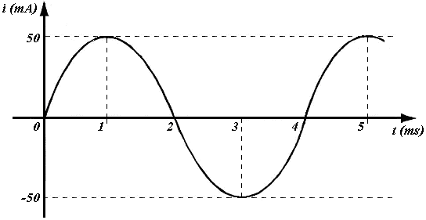
- O gráfico abaixo da esquerda mostra a tensão u e a corrente i associadas a uma carga. Determinar: (a) a frequência de cada uma das grandezas; (b) valor eficaz de cada uma delas; (b) o ângulo de defasagem da corrente em relação à tensão.
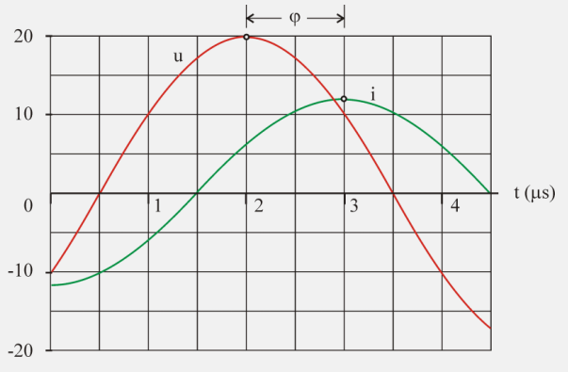
- Dado o gráfico acima direita, pede-se: (a) o valor pico-a-pico e o valor eficaz; (b) o período e a frequência; (c) a expressão matemática para i(t).

- Uma tensão senoidal é expressa por v(t) = 40 sen(2 π t – 30º) Volts. Determine: (a) o valor eficaz da tensão; (b) a frequência e o período do sinal; (c) o valor instantâneo da tensão em t = 5 ms;

- Determine a expressão da onda senoidal para a tensão que tem um valor RMS de 120 Volts em 240 Hz.

- Uma onda senoidal de corrente alternada apresenta um valor máximo de 50 A. Que valor de corrente contínua produziria o mesmo aquecimento em um circuito resistivo?

- A expressão matemática de uma corrente senoidal é i(t) = 2,5 sen(500 t – 60º) A. Calcule o valor instantâneo em t = 2 ms.

- Escreva a equação de cada uma das tensões representadas por fasores, sendo ω = 120π rad/s: $V=\text{40}∠−\text{30}°\text{ V}$ e $V=\text{10}∠\text{120}°\text{ V}$.

- Encontre uma expressão para a onda de tensão senoidal cujo valor máximo é 200 V em
60 Hz. Sabendo-se que para t = 0 s, o valor da tensão é 141,42 V.

- Uma tensão senoidal tem frequência de 100 Hz, valor de pico de 10 V e inicia o ciclo com atraso de π/3 rad. Pedem-se: (a) o período e frequência angular; (b) a expressão matemática;

- Uma corrente senoidal atinge o seu primeiro máximo negativo –50 A em t = 7π/8 ms, tendo um período T=π ms. Escreva a equação senoidal da corrente.

- Achar uma expressão para a corrente senoidal de 400 Hz que tem um pico positivo de 2,3 A no instante t=-0,45 ms.

Respostas da Lista 03

1) a. 6 µs; b. 166,67 kHz, V_{ef}=14,14V e I_{ef}=8,84A; c. 60º.

2) a. V_{pp} = 100 mA; V_{ef} = 35,36 mA; b. T = 4 ms; f = 250 Hz; c. $i\left(t\right)=\text{50}⋅\text{sen}\left(\text{500}⋅π⋅t\right)\text{ mA}$.

3) a. V_{ef} = 28,28 V; b. f = 1 Hz, T = 1 s; c. v(5 ms) = –18,9 V.

4) $v\left(t\right)=\text{169},\text{71}⋅\text{sen}\left(\text{480}⋅π⋅t\right)\text{ V}$.

5) I_{CC} = I_{ef} = 35,36 A .

6) i(t) = – 0,12 A .

7) a. $v\left(t\right)=\text{56},\text{57}⋅\text{sen}\left(\text{120}⋅π⋅t−\text{30}°\right)\text{ V}$; b. $v\left(t\right)=\text{14},\text{14}⋅\text{sen}\left(\text{120}⋅π⋅t+\text{120}°\right)\text{ V}$.

8) $v\left(t\right)=\text{200}⋅\text{sen}\left(\text{120}⋅π⋅t+\text{45}°\right)\text{ V}$

9) a. T = 0,01 s; ω = 200.π rad/s; b. $v\left(t\right)=\text{10}⋅\text{sen}\left(\text{200}⋅π⋅t−\text{60}°\right)\text{ V}$;

10) $i\left(t\right)=\text{50}⋅\text{sen}\left(\text{2000}⋅t−\text{45}°\right)A$.

11) $i\left(t\right)=2,3⋅\text{sen}\left(\text{800}⋅π⋅t+\text{154},8°\right)\text{ A}$.

